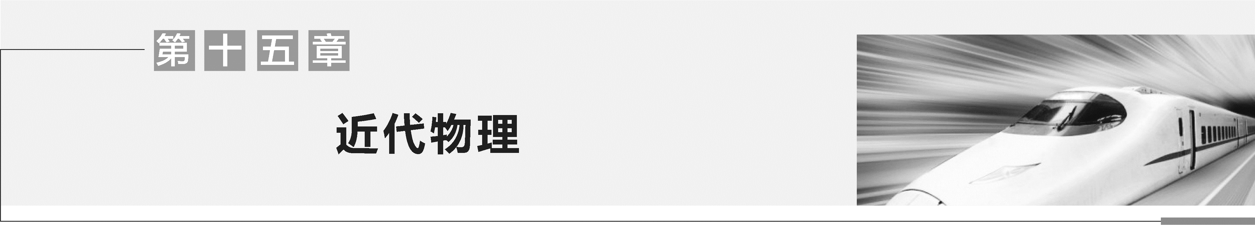

第1讲 光电效应 波粒二象性
学习目标 1.理解光电效应的实验规律,会利用光电效应方程计算逸出功、最大初动能、截止频率等物理量。 2.会分析光电效应的图像问题。 3.理解物质波的概念,理解光的波粒二象性。
一、黑体辐射及实验规律
1.热辐射
(1)定义:周围的一切物体都在辐射电磁波,这种辐射与物体的温度有关,所以叫热辐射。
(2)特点:热辐射强度按波长的分布情况随物体温度的不同而有所不同。
2.黑体、黑体辐射的实验规律
(1)黑体:能够完全吸收入射的各种波长的电磁波而不发生反射的物体。
(2)黑体辐射的实验:①对于一般材料的物体,辐射电磁波的情况除与温度有关外,还与材料的种类及表面状况有关。②黑体辐射电磁波的强度按波长的分布只与黑体的温度有关。随着温度的升高,一方面,各种波长的辐射强度都有增加,另一方面,辐射强度的极大值向波长较短的方向移动,如图所示。
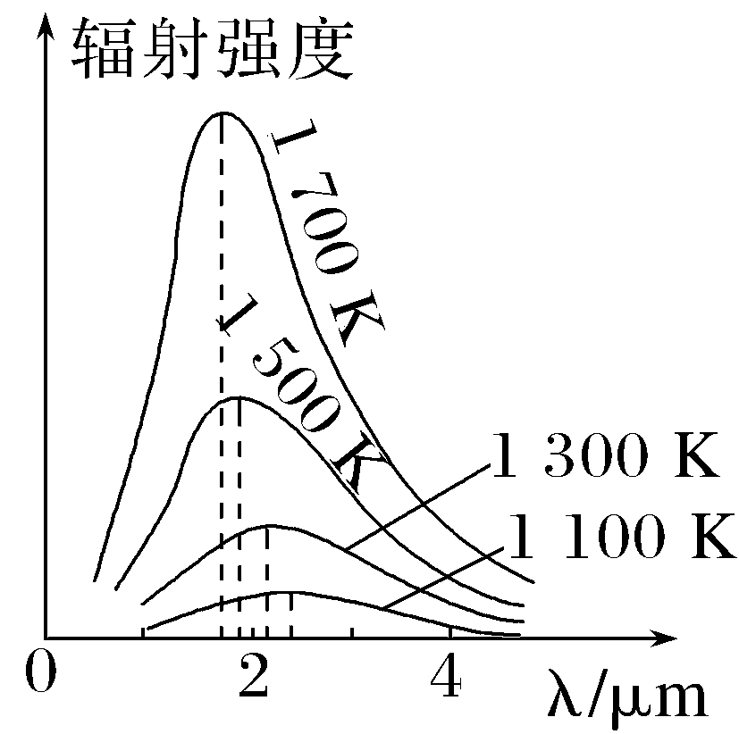
3.能量子
(1)定义:普朗克认为,当带电微粒辐射或吸收能量时,只能辐射或吸收某个最小能量值ε的整数倍,这个不可再分的最小能量值ε叫作能量子。
(2)能量子大小:ε=hν,其中ν是带电微粒吸收或辐射电磁波的频率,h称为普朗克常量。h=6.626×10⁻³⁴ J·s(一般取h=6.63×10⁻³⁴ J·s)。
二、光电效应及其规律
1.光电效应现象
照射到金属表面的光,能使金属中的电子从表面逸出的现象。发射出来的电子叫光电子。
2.光电效应的产生条件
入射光的频率大于或等于金属的截止频率。
3.光电效应规律
(1)每种金属都有一个截止频率,入射光的频率必须大于或等于这个极限频率才能产生光电效应。
(2)光电子的最大初动能与入射光的强度无关,只随入射光频率的增大而增大。
(3)光电效应的发生几乎是瞬时的,一般不超过10⁻⁹ s。
(4)当入射光的频率大于截止频率时,饱和光电流的大小与入射光的强度成正比。
三、爱因斯坦光电效应方程
1.光子说:在空间传播的光不是连续的,而是一份一份的,每一份叫作一个光子,光子的能量ε=hν。
2.逸出功W₀:电子从金属中逸出所需做功的最小值。
3.最大初动能:发生光电效应时,金属表面上的电子吸收光子后克服原子核的引力逸出时所具有的动能的最大值。
4.光电效应方程:hν=E_{k}+W₀或E_{k}=hν-W₀。
四、光的波粒二象性与物质波
1.光的波粒二象性
(1)光的干涉、衍射、偏振现象说明光具有波动性。
(2)光电效应说明光具有粒子性。
(3)光既具有波动性,又具有粒子性,即光具有波粒二象性。
2.物质波:任何一个运动着的物体,小到微观粒子大到宏观物体都有一种波与它对应,其波长λ=$\frac{h}{p}$,p为运动物体的动量,h为普朗克常量。
思考判断
(1)黑体能够反射各种波长的电磁波,但不会辐射电磁波。(×)
(2)微观粒子的能量是量子化的,即微观粒子的能量是分立的。(√)
(3)只要入射光的强度足够大,就可以使金属发生光电效应。(×)
(4)要使某金属发生光电效应,入射光子的能量必须大于或等于该金属的逸出功。(√)
(5)光电子的最大初动能与入射光子的频率成正比。(×)
考点一 黑体辐射 能量子
1.黑体辐射的实验规律
(1)温度一定时,黑体辐射强度随波长的分布有一个极大值。
(2)随着温度的升高各种波长的辐射强度都有增加,辐射强度的极大值向波长较短的方向移动。
2.能量子问题的求解方法
(1)明确能量子公式ε=hν,注意频率、波长、波速的关系,即ν=$\frac{c}{λ}$=$\frac{v}{λ_{介}}$。
(2)应用ε=hν=$\frac{hc}{λ}$计算不同波长的光的能量子的能量。
(3)应用λ=$\frac{hc}{ε}$计算光的波长。
(4)应用E_{总}=nε=nhν=nh$\frac{c}{λ}$计算光子数。
跟踪训练
1.黑体辐射的相关研究是量子理论的开端,下面有关黑体辐射的论述正确的是( )
A.能够完全反射所有入射的各种波长的电磁波的物体称为绝对黑体,简称黑体
B.维恩给出的辐射强度关于波长分布的理论公式中,在长波区符合良好而在短波区与实验偏离较大;瑞利的公式则恰好相反,甚至出现了“紫外灾难”
C.普朗克在爱因斯坦的光量子理论的基础上,提出了使用能量子观点来解决黑体辐射问题,并最终给出了与实验完美吻合的黑体辐射公式
D.黑体辐射最终导致了量子力学的建立。在量子力学的观点里,能量、动量等物理量都不再是连续的,而是分立的
答案 D
解析 绝对黑体是指能够完全吸收所有入射的各种波长的电磁波而不反射的物体,故A错误;维恩的理论公式在短波区与实验符合而在长波区偏离大,而瑞利的公式恰好相反(可以直接根据“紫外灾难”判断瑞利的公式应在短波区偏移大),故B错误;普朗克是从实验数据以及数学差值等方法得到的黑体辐射公式,爱因斯坦的光量子理论是以普朗克的能量子假设为基础的,故C错误;黑体辐射最终导致了量子力学的建立,在量子力学的观点里,能量、动量等物理量都不再是连续的,而是分立的,D正确。
2.人眼对绿光最为敏感,正常人的眼睛接收到波长为530 nm的绿光时,只要每秒有6个绿光的光子射入瞳孔,眼睛就能察觉。普朗克常量为6.63×10⁻³⁴ J·s,光速为3.0×10⁸ m/s,则人眼能察觉到绿光时所接收到的最小功率是( )
A.2.3×10⁻¹⁸ W B.3.8×10⁻¹⁹ W
C.7.0×10⁻¹⁰ W D.1.2×10⁻¹⁸ W
答案 A
解析 因每秒有6个绿光的光子射入瞳孔眼睛就能察觉,所以察觉到绿光所接收到的最小功率P=$\frac{E}{t}$,式中E=6ε,又ε=hν=h$\frac{c}{λ}$,可解得P=$\frac{6hc}{λt}$=$\frac{6×6.63×{10}^{-34}×3.0×{10}^{8}}{530×{10}^{-9}×1}$ W≈2.3×10⁻¹⁸ W,故A正确。
考点二 光电效应规律的理解和应用
1.“四点”提醒
(1)能否发生光电效应,不取决于光的强度而取决于光的频率。
(2)光电效应中的“光”不是特指可见光,也包括不可见光。
(3)逸出功的大小由金属本身决定,与入射光无关。
(4)光电子不是光子,而是电子。
2.“两条”关系
(1)光的强度大→光子数目多→发射光电子多→光电流大。
(2)光子频率高→光子能量大→产生光电子的最大初动能大→遏止电压大。
3.“三个”关系式
(1)爱因斯坦光电效应方程:E_{k}=hν-W₀。
(2)最大初动能与遏止电压的关系:$\frac{1}{2}$m_{e}${v_{c}}^{2}$=eU_{c}。
(3)逸出功与极限频率的关系:W₀=hν_{c}。
例1 (2025·广东卷,3)有甲、乙两种金属,甲的逸出功小于乙的逸出功。使用某频率的光分别照射这两种金属,只有甲发射光电子,其最大初动能为E_{k},下列说法正确的是( )
A.使用频率更小的光,可能使乙也发射光电子
B.使用频率更小的光,若仍能使甲发射光电子,则其最大初动能小于E_{k}
C.频率不变,减弱光强,可能使乙也发射光电子
D.频率不变,减弱光强,若仍能使甲发射光电子,则其最大初动能小于E_{k}
答案 B
解析 只有甲发射光电子,说明甲发生了光电效应,乙没有发生光电效应,满足ν>ν_{甲}且ν<ν_{乙},则若使用频率更小的光,乙更不可能发生光电效应,乙不可能发射光电子,A错误;根据爱因斯坦光电效应方程有E_{k}=hν-W₀,若使用频率更小的光,甲射出的光电子最大初动能会变小,即小于E_{k},而若频率不变,光强无论增强还是减弱,甲射出的光电子最大初动能均不变,B正确,D错误;金属乙要发生光电效应,需满足入射光频率ν>ν_{乙},而与入射光光强无关,C错误。
总结提升 光电效应的分析思路
1.
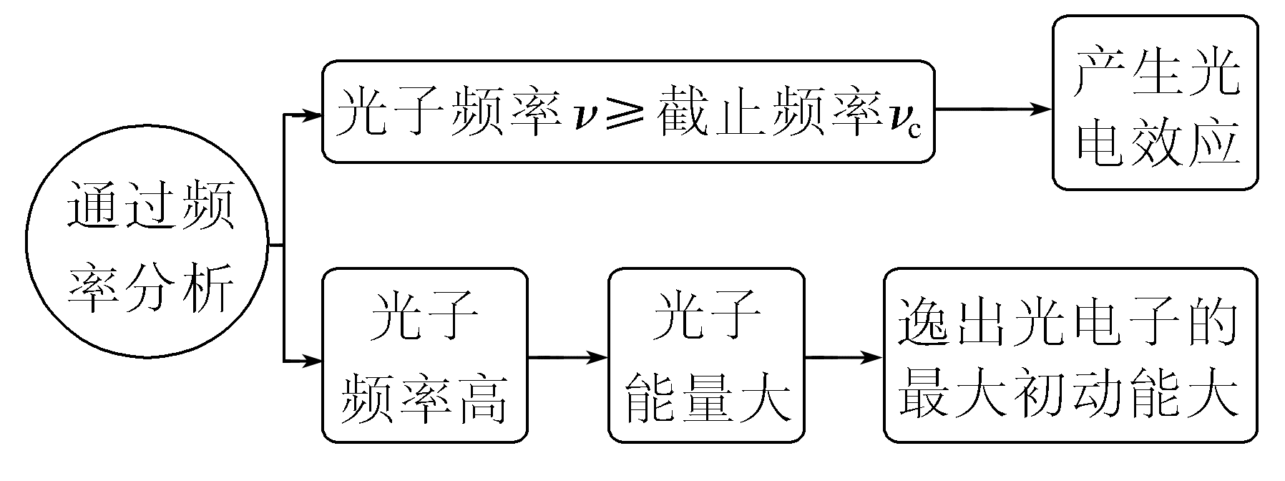
2.
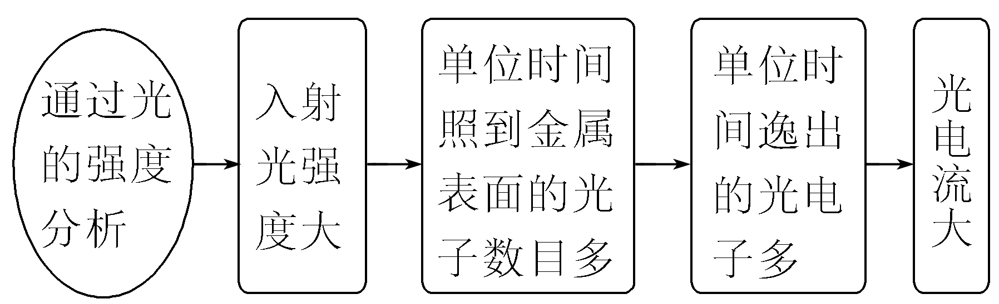
跟踪训练
3.(2025·安徽合肥模拟)在研究光电效应的实验中,用频率为ν₁的光照射某金属表面,能发生光电效应,遏止电压为U₁;改用频率为ν₂(ν₂>ν₁)的光照射同一金属表面,遏止电压为U₂。已知普朗克常量为h,电子电荷量为e,真空中光速为c,下列说法正确的是( )
A.该金属的截止频率为$\frac{eU_{1}-hν_{1}}{h}$
B.若用波长为λ$\left(λ>\frac{c}{ν_{1}}\right)$的光照射该金属,一定能发生光电效应
C.两种情况下,光电子的最大初动能之差为e(U₂-U₁)
D.若保持频率为ν₁的光强度不变,增加照射时间,光电流会持续增大
答案 C
解析 根据动能定理有-eU₁=0-E_{k1},解得E_{k1}=eU₁,根据爱因斯坦光电效应方程有E_{k1}=hν₁-W₀,其中W₀=hν_{c},联立解得ν_{c}=$\frac{hν_{1}-eU_{1}}{h}$,故A错误;由题知入射光的波长λ>$\frac{c}{ν_{1}}$,可得对应频率ν=$\frac{c}{λ}$<ν₁,由题知当入射光的频率为ν₁时该金属能发生光电效应,但当入射光的频率为ν=$\frac{c}{λ}$时,该频率有可能低于截止频率ν_{c},因此不一定能发生光电效应,故B错误;最大初动能之差为E_{k2}-E_{k1}=eU₂-eU₁=e(U₂-U₁),故C正确;只增加光照时间,不改变单位时间逸出的光电子情况,所以光电流不变,故D错误。
考点三 光电效应的四类图像
图像名称 | 图线形状 | 由图线直接(间接)得到的物理量
最大初动能E_{k}与入射光频率ν的关系图像 | 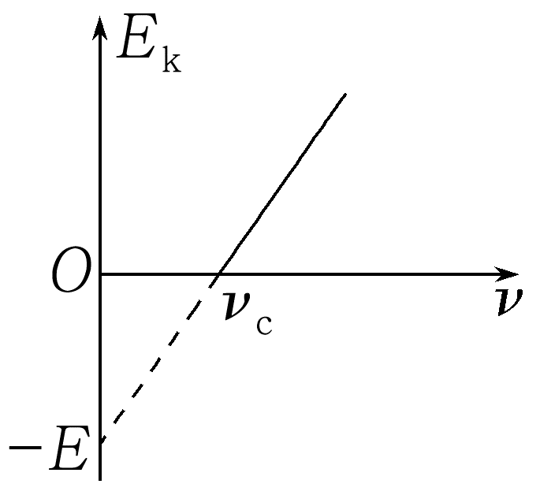 | ①极限频率:图线与ν轴交点的横坐标ν_{c}  ②逸出功:图线与E_{k}轴交点的纵坐标的绝对值W₀=|-E|=E  ③普朗克常量:图线的斜率k=h
遏止电压U_{c}与入射光频率ν的关系图像 | 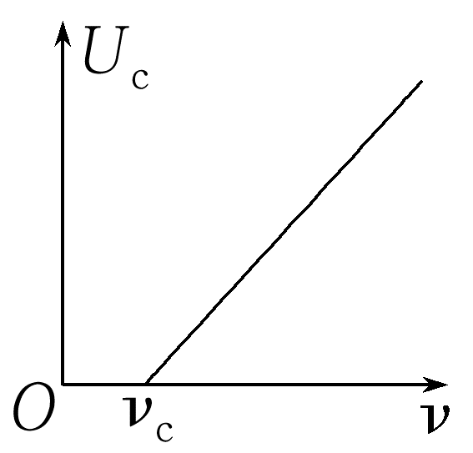 | ①极限频率ν_{c}:图线与横轴的交点的横坐标  ②遏止电压U_{c}:随入射光频率的增大而增大  ③普朗克常量h:等于图线的斜率与电子电荷量的乘积,即h=ke(注:此时两极之间接反向电压)
颜色相同、强度不同的光,光电流与电压的关系图像 | 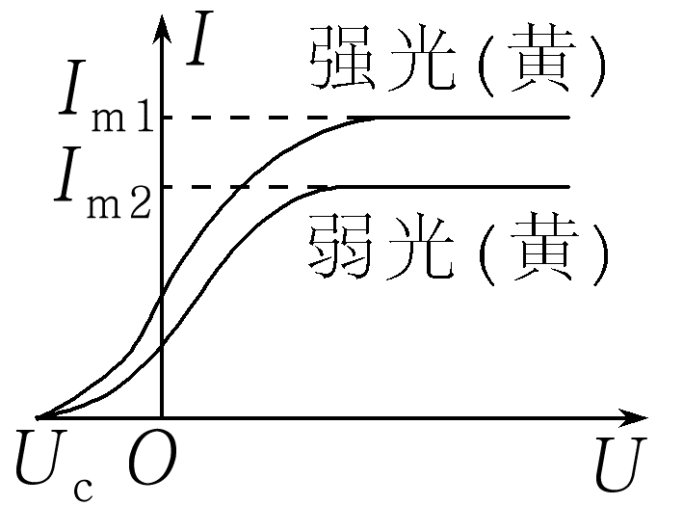 | ①遏止电压U_{c}:图线与横轴的交点的横坐标  ②饱和光电流I_{m}:光电流的最大值  ③最大初动能:E_{k}=eU_{c}
颜色不同时,光电流与电压的关系图像 | 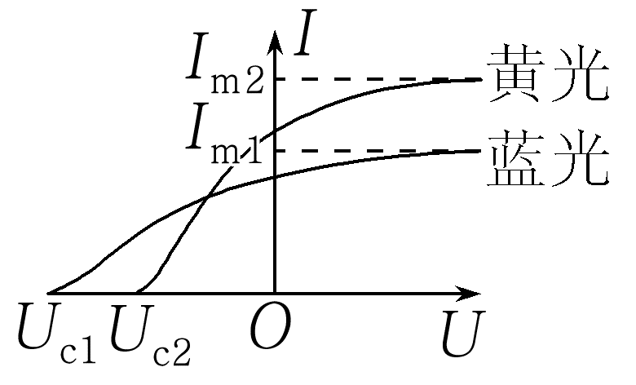 | ①遏止电压U_{c1}、U_{c2}  ②饱和光电流I_{m1}、I_{m2}  ③最大初动能:E_{k1}=eU_{c1},E_{k2}=eU_{c2}
例2 (2025·云南曲靖高三阶段检测)图甲是研究光电效应规律的电路,用a、b两种单色光分别照射光电管的阴极K,实验中得到的光电流I与光电管两端电压U的关系如图乙所示,由此装置测出金属的遏止电压U与入射的单色光a的频率ν关系如图丙所示。已知普朗克常量h=6.626×10⁻³⁴ J·s,元电荷e=1.6×10⁻¹⁹ C,下列说法正确的是( )
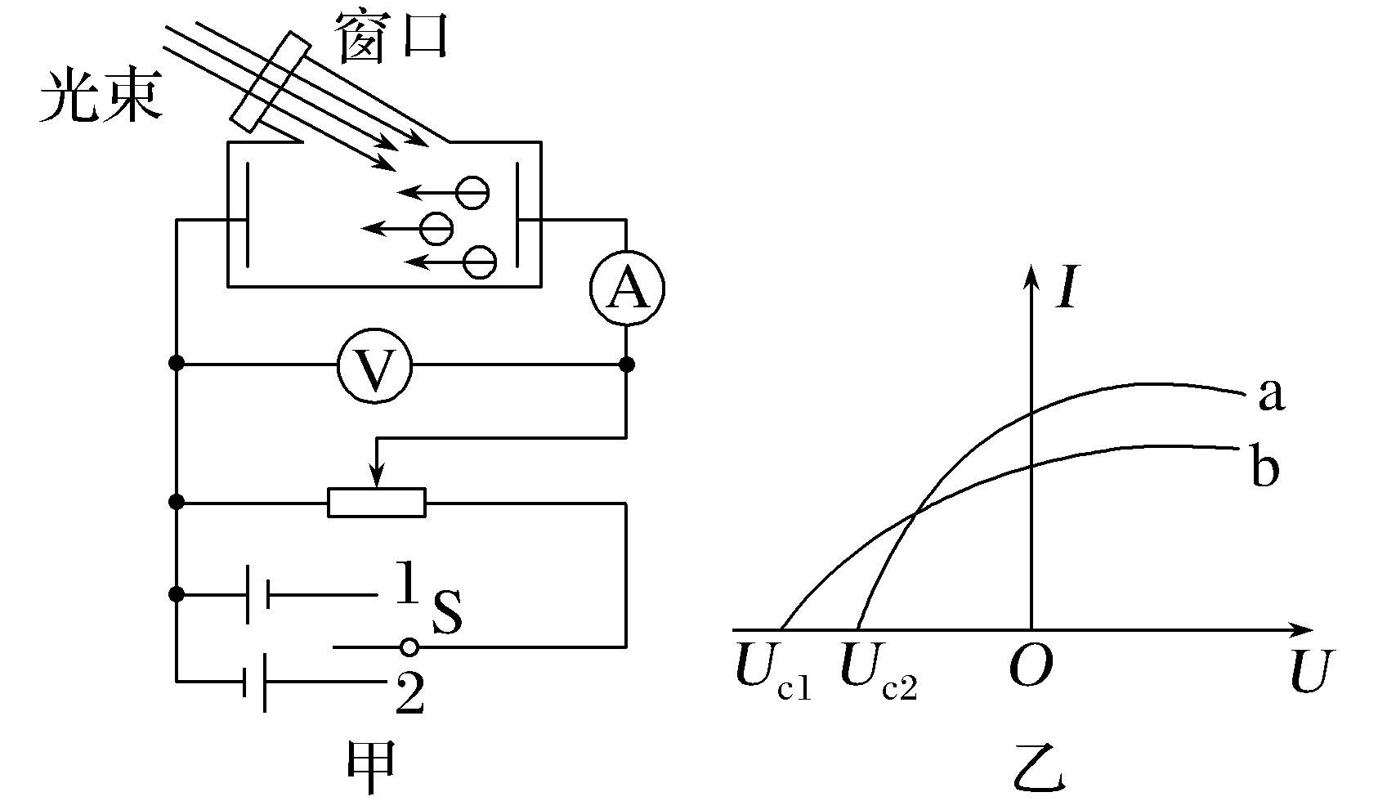
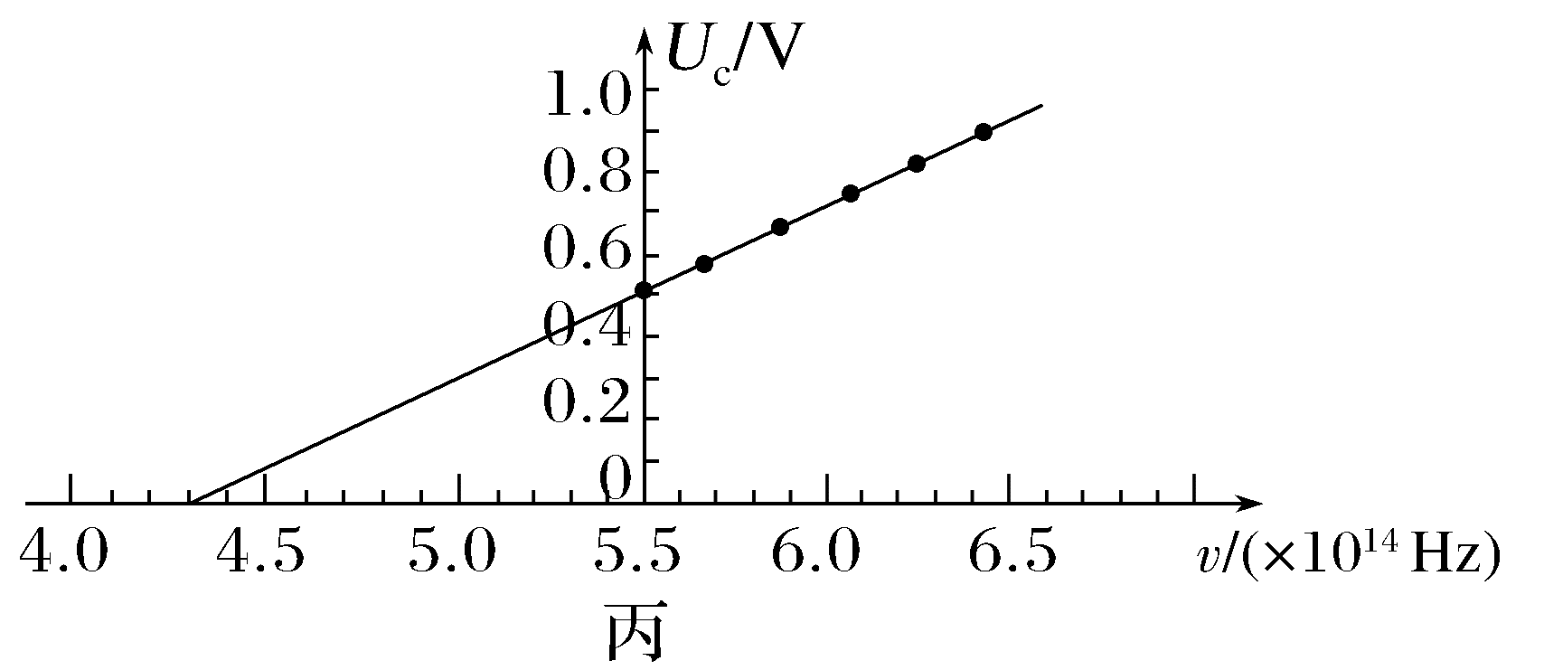
A.研究图乙中U<0的规律时,图甲中开关需打在1上
B.照射阴极材料时,a光产生的光电子的最大初动能大
C.根据图丙中的数据可以得到普朗克常量h
D.根据图丙可知该金属的逸出功约为4.3 eV
答案 C
解析 研究题图乙中U<0的规律时,光电子在极板间做减速运动,左极板电势低,所以开关需打在2上,故A错误;根据光电效应方程,结合E_{k}=eU_{c}=hν-W₀,因|U_{c1}|>|U_{c2}|,则照射阴极材料时,b光使其逸出的光电子的最大初动能大,故B错误;根据动能定理可得E_{k}=eU_{c}=hν-W₀,整理得U_{c}=$\frac{h}{e}$ν-$\frac{W_{0}}{e}$,可知题图丙中直线的斜率k=$\frac{h}{e}$,解得h=ke,故C正确;根据图丙可知,金属的逸出功为W₀=hν_{c}=6.626×10⁻³⁴×4.3×10¹⁴ J=$\frac{6.626×{10}^{-34}×4.3×{10}^{14}}{1.6×{10}^{-19}}$ eV≈1.78 eV,故D错误。
跟踪训练
4.(2025·江西九江模拟)在研究光电效应时,用不同波长的光照射某金属,产生光电子的最大初动能E_{k}与入射光波长λ的关系如图所示,E_{k}=-E₀为图像的渐近线,真空中光速为c,则( )
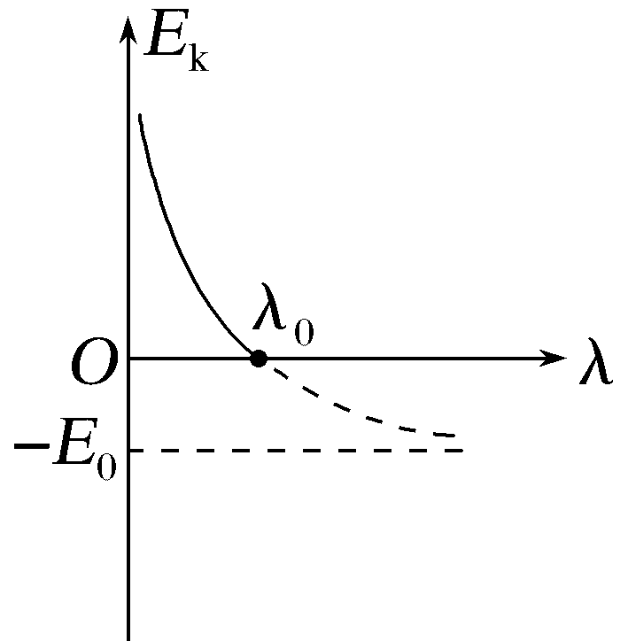
A.该金属的逸出功为$\frac{E_{0}}{2}$
B.普朗克常量为$\frac{E_{0}λ_{0}}{c}$
C.λ=$\frac{λ_{0}}{2}$时,光电子的最大初动能为2E₀
D.波长为2λ₀的光能使该金属发生光电效应
答案 B
解析 由爱因斯坦光电效应方程有E_{k}=hν-W₀,又ν=$\frac{c}{λ}$,可知E_{k}=h$\frac{c}{λ}$-W₀,结合图像可知W₀=E₀,故A错误;由题图可知,当λ=λ₀时,E_{k}=0,则有$\frac{hc}{λ_{0}}$=W₀,可得h=$\frac{W_{0}λ_{0}}{c}$=$\frac{E_{0}λ_{0}}{c}$,故B正确;当λ=$\frac{λ_{0}}{2}$时,代入E_{k}=h$\frac{c}{λ}$-W₀,解得E_{k}=E₀,故C错误;当λ≤λ₀时,才能使该金属发生光电效应,λ>λ₀的光不能使该金属发生光电效应,故D错误。
考点四 光的波粒二象性 物质波
1.对光的波粒二象性的理解
从数量上看 | 个别光子的作用效果往往表现为粒子性,大量光子的作用效果往往表现为波动性
从频率上看 | 频率越低波动性越显著,越容易看到光的干涉和衍射现象,频率越高粒子性越显著,越不容易看到光的干涉和衍射现象,贯穿本领越强
从传播与作用  上看 | 光在传播过程中往往表现出波动性,在与物质发生作用时往往表现出粒子性
波动性与粒子  性的统一 | 由光子的能量ε=hν、光子的动量表达式p=$\frac{h}{λ}$可以看出,光的波动性和粒子性并不矛盾,表示粒子性的粒子能量和动量的计算式中都含有表示波的特征的物理量——频率ν和波长λ
2.物质波
(1)任何一个运动的物体,无论大小,都有一种波与之对应。
(2)物质波的波长:λ=$\frac{h}{p}$=$\frac{h}{mv}$,h是普朗克常量。

例3 (2025·陕、晋、青、宁卷,5)我国首台拥有自主知识产权的场发射透射电镜TH-F120实现了超高分辨率成像,其分辨率提高是利用了高速电子束波长远小于可见光波长的物理性质。一个静止的电子经100 V电压加速后,其德布罗意波长为λ,若加速电压为10 kV,不考虑相对论效应,则其德布罗意波长为( )
A.100λ B.10λ
C.$\frac{1}{10}$λ D.$\frac{1}{100}$λ
答案 C
解析
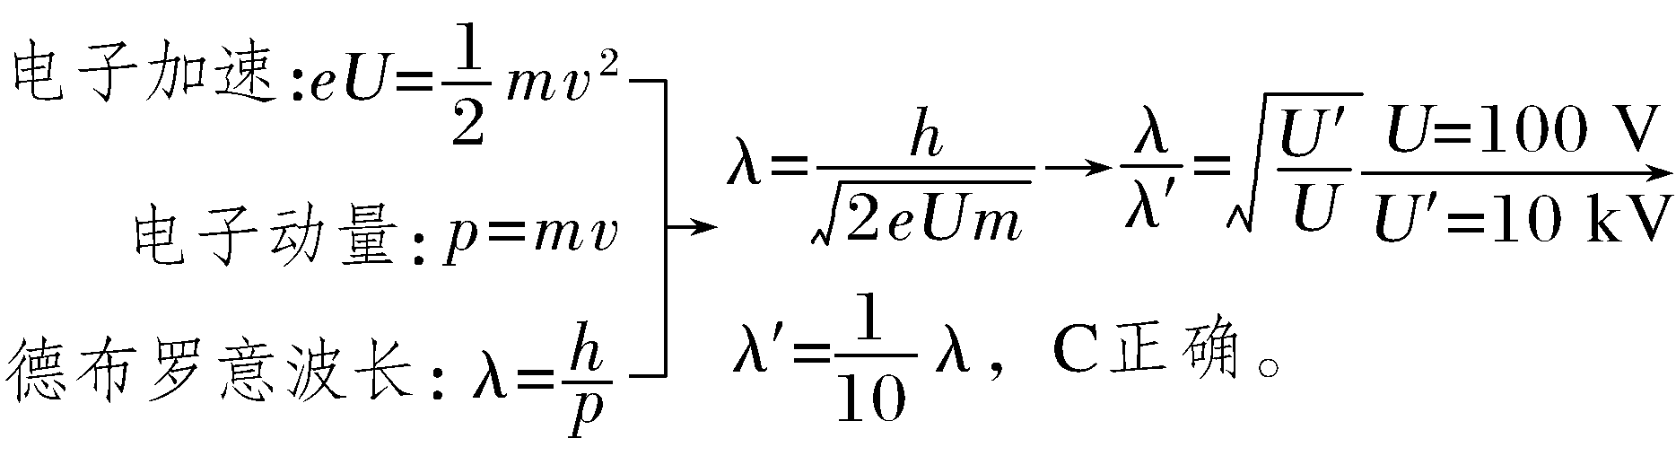
跟踪训练
5.(多选)(2023·浙江6月选考,15)有一种新型光电效应量子材料,其逸出功为W₀。当紫外光照射该材料时,只产生动能和动量单一的相干光电子束。用该电子束照射间距为d的双缝,在与缝相距为L的观测屏上形成干涉条纹,测得条纹间距为Δx,已知电子质量为m,普朗克常量为h,光速为c,则( )
A.电子的动量p_{e}=$\frac{hL}{dΔx}$
B.电子的动能E_{k}=$\frac{hL^{2}}{2md^{2}{(Δx)}^{2}}$
C.光子的能量E=W₀+$\frac{chL}{dΔx}$
D.光子的动量p=$\frac{W_{0}}{c}$+$\frac{h^{2}L^{2}}{2cmd^{2}{(Δx)}^{2}}$
答案 AD
解析 由双缝干涉条纹间距Δx=$\frac{L}{d}$λ、电子动量p_{e}=$\frac{h}{λ}$,联立解得p_{e}=$\frac{hL}{dΔx}$,A正确;电子的动能E_{k}=$\frac{1}{2}$mv²=$\frac{{p_{e}}^{2}}{2m}$,解得E_{k}=$\frac{1}{2m}{\left(\frac{hL}{dΔx}\right)}^{2}$,B错误;根据爱因斯坦光电效应方程E_{k}=E-W₀,则光子的能量E=W₀+E_{k},故E=W₀+$\frac{1}{2m}{\left(\frac{hL}{dΔx}\right)}^{2}$,C错误;光子的动量p=$\frac{h}{λ}$=$\frac{hν}{c}$=$\frac{E}{c}$,解得p=$\frac{W_{0}}{c}$+$\frac{h^{2}L^{2}}{2cmd^{2}{(Δx)}^{2}}$,D正确。
A级 基础对点练
对点练1 黑体辐射 能量子
1.四种温度下黑体的辐射强度与λ的关系如图所示,其中1 700 K时辐射强度最大的为a光,1 100 K时辐射强度最大的为b光,下列说法正确的是( )
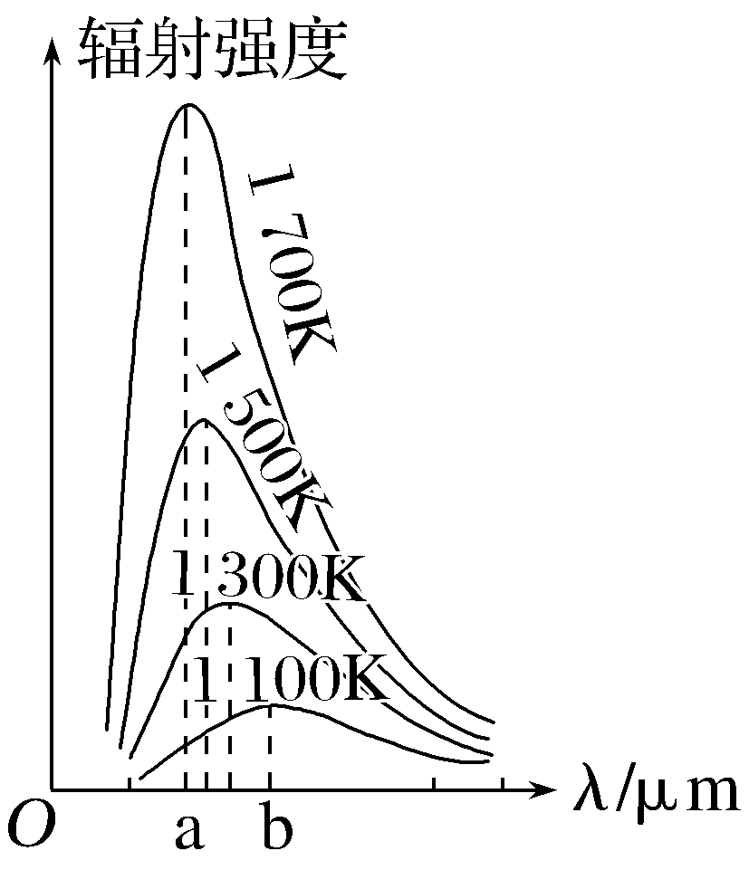
A.a光的频率小于b光的频率
B.若用b光照射某金属材料没有发生光电效应,则换用a光照射也一定不会发生光电效应
C.a光光子的能量大于b光光子的能量
D.a光光子的动量小于b光光子的动量
答案 C
解析 根据黑体辐射的规律可知,温度升高时辐射强度的极大值向波长较短的方向移动,则a光的频率大于b光的频率,故A错误;若用b光照射某金属材料没有发生光电效应,若ν_{a}≥ν₀,则换用a光照射会发生光电效应,若ν_{a}<ν₀时,换用a光照射不会发生光电效应,可知换用a光照射不一定发生光电效应,故B错误;因ν_{a}>ν_{b},则有hν_{a}>hν_{b},即a光光子的能量大于b光光子的能量,故C正确;光子的动量为p=$\frac{h}{λ}$=$\frac{hν}{c}$,因ν_{a}>ν_{b},则a光光子的动量大于b光光子的动量,故D错误。
2.太阳光光子流撞击航天器帆面,产生持续光压,使航天器可在太空中飞行。若有一艘太阳帆飞船在航行,太阳光垂直照射帆面,帆面积为66 300 m²,单位面积每秒接收的太阳辐射能量为1.2×10³ W·m²。已知太阳辐射光的平均波长为10⁻⁶ m,假设帆能完全反射太阳光,不计太阳光反射的频率变化,普朗克常量h=6.63×10⁻³⁴ J·s,光速c=3×10⁸ m/s,则下列说法正确的是( )
A.太阳辐射的光子能量约为6.63×10⁻²⁸ J
B.太阳辐射的光子动量约为6.63×10⁻²⁴ kg·m·s⁻¹
C.太阳辐射对飞船的平均作用力约为0.53 N
D.帆面每秒钟接收到的光子数量约为4.0×10²⁰个
答案 C
解析 光子能量ε=hν=h$\frac{c}{λ_{0}}$=3×6.63×10⁻²⁰ J,A错误;每个光子的动量p=$\frac{h}{λ_{0}}$=6.63×10⁻²⁸ kg·m·s⁻¹,B错误;每秒光照射到帆面上的能量E=E₀S,所以每秒射到帆面上的光子数N=$\frac{E}{ε}$,解得N=$\frac{E_{0}Sλ_{0}}{hc}$=4.0×10²⁶个,D错误;光射到帆面被全部反弹,由动量定理有Ft=2Ntp,解得F=$\frac{2E_{0}S}{c}$≈0.53 N,C正确。
对点练2 光电效应规律的理解和应用
3.(2025·山东卷,1)在光电效应实验中,用频率和强度都相同的单色光分别照射编号为1、2、3的金属,所得遏止电压如图所示,关于光电子最大初动能E_{k}的大小关系正确的是( )
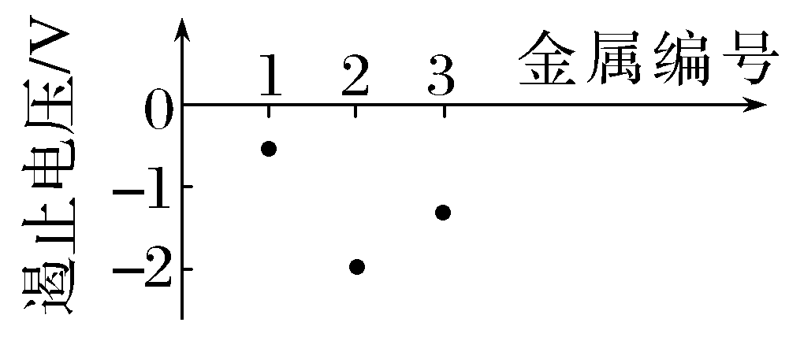
A.E_{k1}>E_{k2}>E_{k3} B.E_{k2}>E_{k3}>E_{k1}
C.E_{k3}>E_{k2}>E_{k1} D.E_{k3}>E_{k1}>E_{k2}
答案 B
解析
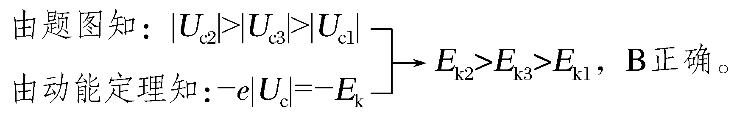
4.(多选)(2024·黑吉辽卷,8)X射线光电子能谱仪是利用X光照射材料表面激发出光电子,并对光电子进行分析的科研仪器。用某一频率的X光照射某种金属表面,逸出了光电子,若增加此X光的强度,则( )
A.该金属的逸出功增大
B.X光的光子能量不变
C.逸出的光电子最大初动能增大
D.单位时间逸出的光电子数增多
答案 BD
解析 金属的逸出功与金属本身有关,与入射光无关,A错误;光子的能量ε=hν,与入射光强度无关,B正确;根据爱因斯坦光电效应方程E_{k}=hν-W₀可知,逸出的光电子最大初动能与入射光的强度无关,C错误;入射光的强度增加,可知单位时间内入射光的总能量增加,每个光子的能量不变,故单位时间内入射的光子数增多,则单位时间内逸出的光电子数增多,D正确。
对点练3 光电效应的四类图像
5.(2025·山东济南模拟)某种金属材料逸出光电子的最大初动能与入射光频率关系如图所示,已知电子所带电荷量为e,则下列说法正确的是( )
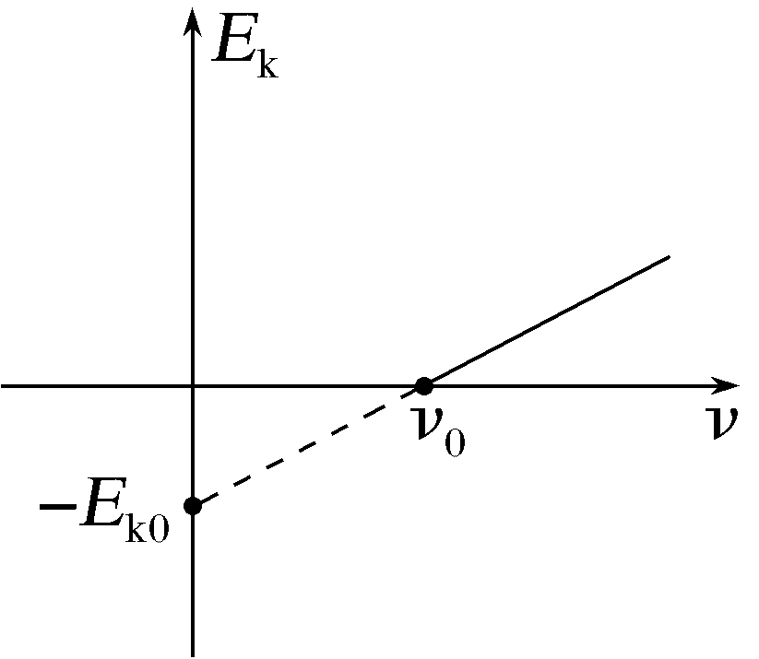
A.该金属的逸出功为零
B.当入射光的频率为5ν₀时,遏止电压为$\frac{4E_{k0}}{e}$
C.当入射光的频率为4ν₀时,逸出光电子的最大初动能为2E_{k0}
D.普朗克常量为$\frac{E_{k0}}{ν_{0}}$,单位为J/s
答案 B
解析 根据爱因斯坦光电效应方程E_{k}=hν-W₀,可知E_{k}-ν图像纵轴截距的绝对值表示金属逸出功W₀,由题图知,纵轴截距为-E_{k0},则逸出功W₀=E_{k0}≠0,A错误;根据E_{k}=hν-W₀结合图像,当入射光频率为ν=ν₀时,E_{k}=0,解得普朗克常量h=$\frac{E_{k0}}{ν_{0}}$,当入射光频率为5ν₀时,最大初动能E_{k}'=h·5ν₀-W₀=4E_{k0},遏止电压U_{c}满足E_{k}'=eU_{c},整理得U_{c}=$\frac{4E_{k0}}{e}$,B正确;当入射光的频率为4ν₀时,最大初动能E_{k}=h·4ν₀-W₀=3E_{k0},C错误;普朗克常量单位是J·s,不是J/s,D错误。
6.(2026·云南玉溪阶段检测)用图甲所示装置探究光电效应规律,得到a、b两种金属材料遏止电压U_{c}随入射光频率ν变化的图线如图乙中1和2所示,普朗克常量为h,则下列说法正确的是( )
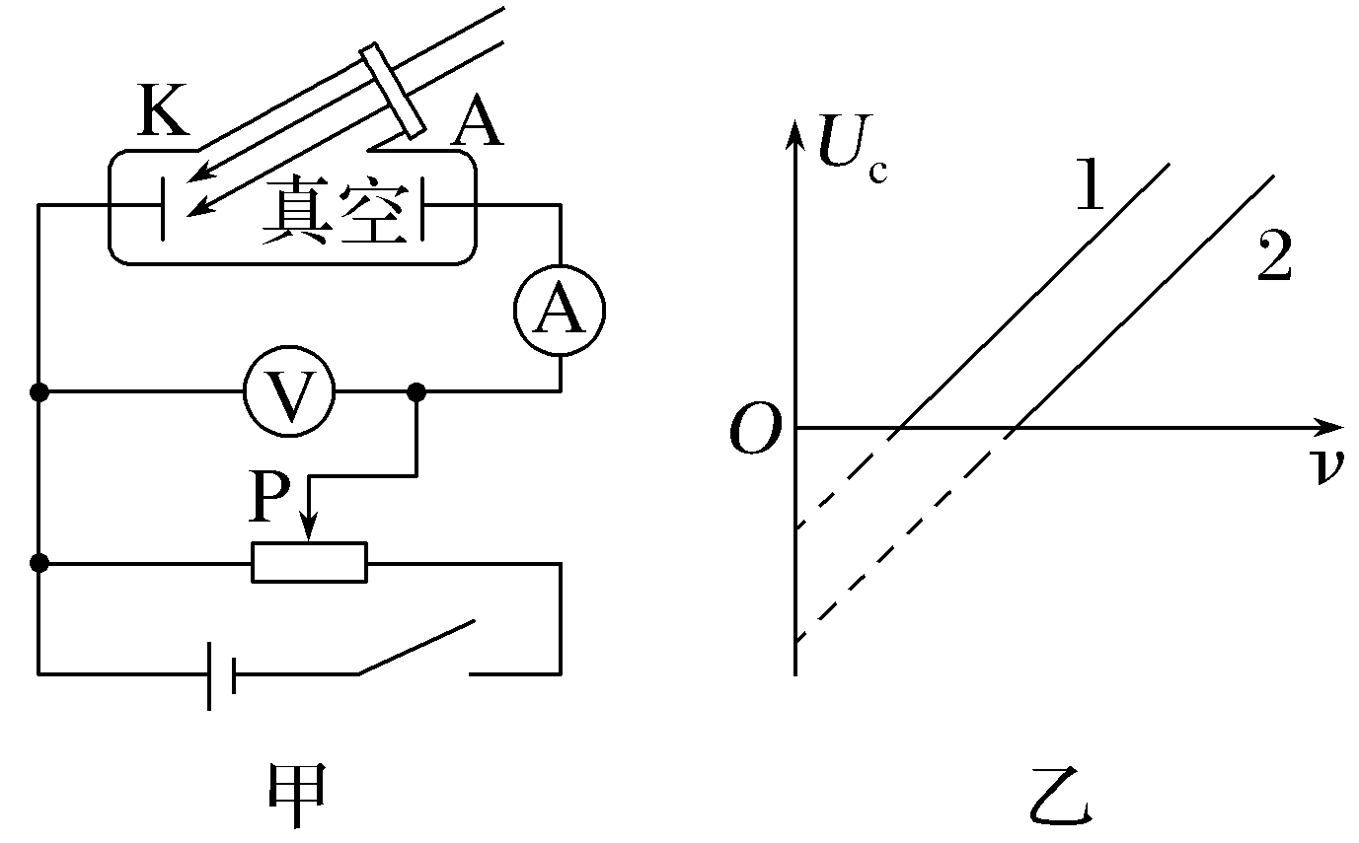
A.图甲所示电路中光电管K、A间加的是正向电压
B.图线的斜率为he
C.金属材料a的极限频率较大
D.用同一种光照射并发生光电效应时,材料a逸出的光电子遏止电压较大
答案 D
解析 题图甲电路中光电管K、A间加的是反向电压,用来测遏止电压,故A错误;根据爱因斯坦光电效应方程E_{k}=hν-W₀,又eU_{c}=E_{k},可得U_{c}=$\frac{h}{e}$ν-$\frac{W_{0}}{e}$,则U_{c}-ν图像的斜率为$\frac{h}{e}$,故B错误;U_{c}-ν图线横坐标的截距是极限频率,由题图乙可知,金属材料a的极限频率较小,故C错误;用同一种光照射发生光电效应时,由于金属材料a的极限频率较小(W₀较小),则金属材料a逸出的光电子的初动能较大,即材料a逸出的光电子遏止电压较大,故D正确。
对点练4 光的波粒二象性 物质波
7.(2025·浙江6月选考,4)一束高能电子穿过铝箔,在铝箔后方的屏幕上观测到如图所示的电子衍射图样,则( )
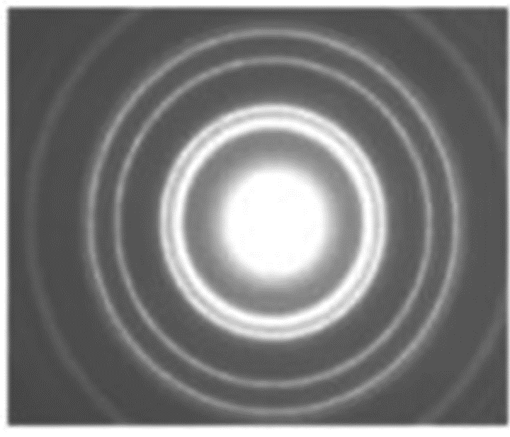
A.该实验表明电子具有粒子性
B.图中亮纹为电子运动的轨迹
C.图中亮纹处电子出现的概率大
D.电子速度越大,中心亮斑半径越大
答案 C
解析 该实验表明电子具有波动性,A错误;根据“概率波”特点可知,题图中亮纹处电子出现的概率大,亮纹处并非电子运动的轨迹,B错误,C正确;根据物质波的表达式有λ=$\frac{h}{p}$=$\frac{h}{mv}$,可知电子的速度越大,其物质波的波长越短,衍射现象越不明显,则中心亮斑半径越小,D错误。
8.(多选)电子双缝干涉实验是近代证实物质波存在的实验。如图所示,电子枪持续发射的电子动量为1.2×10⁻²³ kg·m/s,然后让它们通过双缝打到屏上。已知电子质量取9.1×10⁻³¹ kg,普朗克常量取6.6×10⁻³⁴ J·s,下列说法正确的是( )
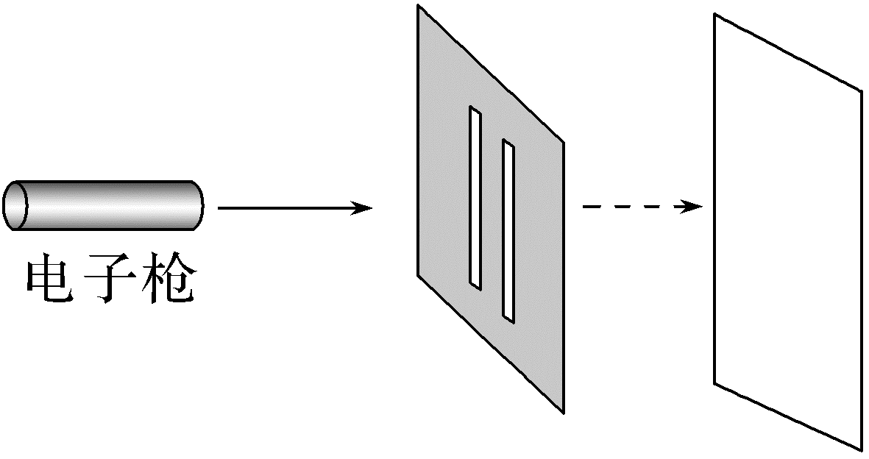
A.发射电子的动能约为8.0×10⁻¹⁵ J
B.发射电子的物质波波长约为5.5×10⁻¹¹ m
C.只有成对电子分别同时通过双缝才能发生干涉
D.如果电子是一个一个发射的,仍能得到干涉图样
答案 BD
解析 电子的动能为E_{k}=$\frac{p^{2}}{2m}$≈7.9×10⁻¹⁷ J,故A错误;根据德布罗意波长公式λ=$\frac{h}{p}$可得,发射出的电子的物质波波长约为λ=5.5×10⁻¹¹ m,故B正确;物质波也具有波粒二象性,电子的波动性是每个电子本身的性质,即使电子依次通过双缝也能发生干涉现象,只是需要大量电子才能显示出干涉图样,故C错误,D正确。
B级 综合提升练
9.(2026·陕西西安高三月考)如图甲是研究光电效应的电路图,三束由氢原子发出的可见光P、Q、R分别由真空玻璃管的窗口射向阴极K,阴极K为钙金属,该金属的逸出功为W₀,调节滑动变阻器,记录电流表与电压表示数,两者关系如图乙所示,已知普朗克常量为h,下列说法正确的是( )
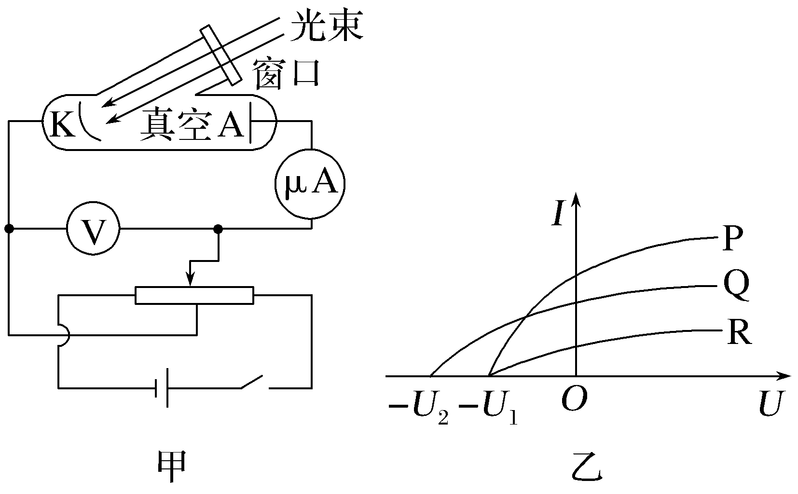
A.三束可见光的频率相同
B.对于可见光P、R,单位时间内R照射阴极K发射的光电子数多
C.可见光Q照射阴极K发射的光电子动能为eU₂
D.可见光P的频率为$\frac{W_{0}+eU_{1}}{h}$
答案 D
解析 由题图乙可知,P、R光所对应的遏止电压相等,且小于Q光所对应的遏止电压,根据光电效应方程eU_{c}=E_{k}=hν-W₀可知,Q光的频率大于P、R光的频率,故A错误;可见光P、R的频率相同,但P光产生的饱和电流大,则P光的强度大,则单位时间内P照射阴极K发射的光电子数多,故B错误;可见光Q照射阴极K发射的光电子的最大初动能为E_{k}=eU₂,故C错误;可见光P的频率为ν=$\frac{W_{0}+eU_{1}}{h}$,故D正确。

